1.描述: 编写的H5页面在移动端加载时，引入的图片会等页面加载完毕后才出现，导致图片一开始没有，后面又有了
解决方案：查看代码发现 代码是这么写的
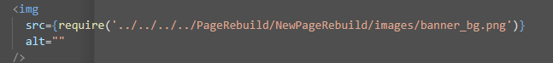
知识点: require 引入的资源只会在页面加载完毕后才去下载引入的资源， 所以才会导致图片一开始没有，过了一会又加载出来了
图示：


